Conférence 講演会

En français, sans traduction 使用言語：仏語 （逐次通訳なし）

Christian Belin
Professeur à l’université Paul-Valéry de Montpellier
クリスティアン・ブラン
モンペリエ・ポール・ヴァレリー大学教授

Molière iconoclaste
反国教徒のモリエール
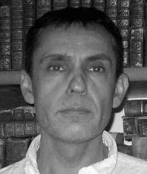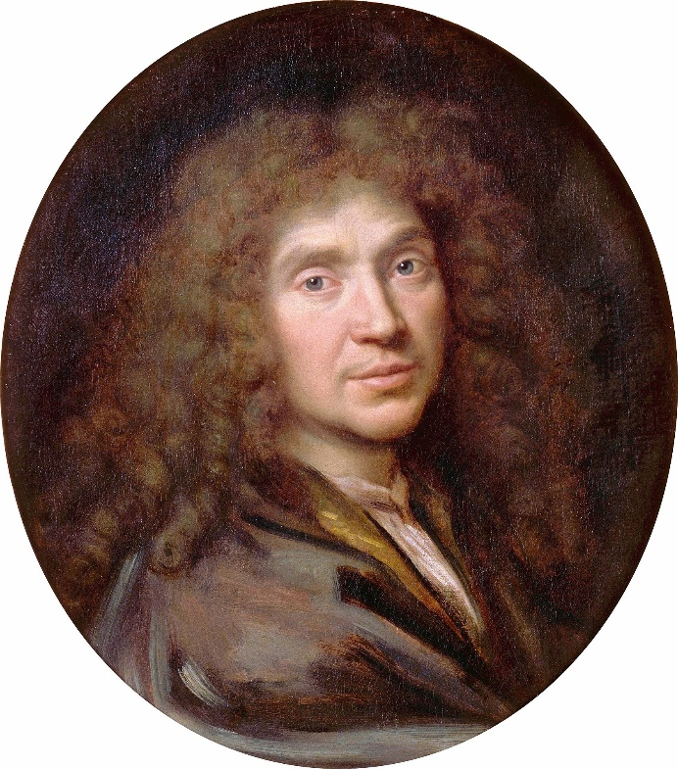

Lundi 25 novembre 2024 à partir de 17h15
Université Waseda, campus Toyama, bât.33, salle 332
Lien ZOOM sur Molière iconoclaste 反国教徒のモリエール | 早稲田大学 文学部 フランス語フランス文学コース
2024 年11月25日（月）午後 5:15より
早稲田大学戸山キャンパス33号3F 332教室
Entrée libre 入場無料 Contact : salut@list.waseda.jp

Christian Belin

- Professeur de Littérature française (XVIIe siècle) à l’Université Paul Valéry de Montpellier.
- Membre de l’IRCL, Institut de Recherches sur la Renaissance, l’âge Classique et les Lumières, UMR 5186 du CNRS), Université Paul Valéry
- Président des Amis de Bossuet et directeur de la Revue Bossuet (depuis 2015)

Bibliographie (extrait)
I. Ouvrages individuels
1. L'Œuvre de Pierre Charron. Littérature et théologie de Montaigne à Port-Royal, Paris, Champion, 1995. (360p.)
2. Edition de L'Orphée chrétien ou Psaltérion à Dix Cordes de Jean Boucher, Grenoble, J. Millon, 1997. (126p.)
3. La Conversation intérieure. La méditation au XVIIe siècle, Paris, Champion, 2002.
Ouvrage couronné par l'Académie des Sciences morales et politiques de Paris (Institut de France) en novembre 2003. (422p)
4. Le Corps pensant, Seuil, 2012 (366p.).
Traduction portugaise : O Corpo pensante, Forense Universitaria, Rio de Janeiro, 2014.
5. Traité du pur amour de Paulin d’Aumale, introduction, édition et commentaires, Grenoble, Jérôme Millon, 2015. (148p.)

II. Ouvrages collectifs
6. Edition et préface de l'ouvrage collectif, La méditation au XVIIe siècle. Rhétorique, art, spiritualité, Paris, Champion, 2006. (271p.)
7. Edition de l’ouvrage collectif (avec G. Bedouelle et S. de Reyff) L’Art de la tradition, Academic Press Fribourg, Studia Friburgensia, series historica 3, 2005. (275p.)
8. Edition et préface de l’ouvrage collectif (avec G. Bedouelle et S. de Reyff) La Tradition rassemblée, Academic Press Fribourg, Studia Friburgensia, series historica 5, 2007. (428p.)
9. Edition et postface de l’ouvrage collectif (avec G. Bedouelle et S. de Reyff) La Tradition du savoir, Academix Press Fribourg, Series historica 8, 2011. (406p.)

III. Chapitres d’ouvrages (sélection)
12. « L'éther et le cristal : comment théoriser la transparence au XVIIe siècle ? », L’Artiste et le philosophe. L’histoire de l’art à l’épreuve de la philosophie au XVIIe siècle, INHA, Presses Universitaires de Rennes, 2011, p.321-334.

IV. Articles sur la tradition, l’image ou des écrits non religieux
4. « Regard augustinien sur le théâtre de Racine », Le Français dans tous ses états, n°32, CRDP Languedoc-Roussillon, 1996, pp.27-33.
12. « La figure du roi pénitent dans les Tableaux de la Pénitence d'Antoine Godeau », Mélanges offerts à M. Philippe Sellier, Paris, Champion, 2001.
18. « La tradition fontaine de jouvence : un paradoxe culturel au XVIIe siècle », L'art de la tradition, Studia Friburgensia, Series historica 3, Actes rassemblés par Guy Bedouelle, Christian Belin et Simone de Reyff, Academic Press Fribourg, 2005, pp. 29-44.
26. « De Vaux à Versailles : le museum de La Fontaine », La Tradition rassemblée, Studia Friburgensia, Academic Press Fribourg, 2007, p.367-375.
40. « Eloge des ânes : le magistère libertin chez La Mothe Le Vayer », La Tradition du savoir, Academic Press Fribourg, Series historica 8, 2011, 297-308.
48. « Le jardin des Académies ; un enjeu de la tradition humaniste », Bulletin de l’Académie des sciences et des lettres de Montpellier, Tome 43, 2012, p.413-420.
66. « Nature et naturel dans les Fables de La Fontaine : un écosystème insolite », article pour la revue Pierre d’angle.
67. « A propos et de bonne grâce… » : la rhétorique de l’entretien selon Méré.
69. « Les processus d’inversion dans les Précieuses ridicules de Molière » (à paraître)

Présentation de la conférence sur Molière iconoclaste

S’interroger sur un Molière iconoclaste, c’est prendre conscience en particulier d’un véritable bêtisier moliéresque, profondément loufoque et anticonformiste. Le dramaturge s’est montré en effet orfèvre en la matière. Mais cette expressivité et cette performance, sur le plan dramatique, dissimulent un envers qu’il conviendra d’analyser. Le rire moliéresque fonctionne recto-verso, tantôt lumineux, tantôt ténébreux. Comment dès lors interpréter cette étrange collusion de l’absurdité avec la profondeur ? La raison côtoie la déraison, et toutes deux s’abîment dans une dérision qui n’hésite pas à jouer la partition d’un contrechant parodique.

Evoquer le comique dans le théâtre de Molière relève certes de l’évidence, pour ne pas dire du truisme. Et cependant la nature spécifique de ce rire soulève des questions ou des difficultés. Il suffirait pour s’en convaincre de se répéter le verdict bien connu établi par le dramaturge lui-même : « c’est une étrange entreprise que celle de faire rire les honnêtes gens. » (Dorante dans La Critique de l’Ecole des femmes, Scène 6). Molière avait conscience d’un tel défi, mais il percevait aussi le mystère.

Le rire relève en effet d’une alchimie fort complexe, où le corps et l’esprit, mais aussi la raison et la déraison peuvent être rivaux ou complices, partageant une joyeuse solidarité, ou se défiant au contraire dans un partenariat conflictuel, fiers de leurs prérogatives ou de leur autonomie. Le théâtre de Molière, profondément ludique et farcesque, se caractérise par son aptitude à dégonfler les baudruches et à démystifier les idées reçues. Il est spontanément iconoclaste, sur les marges du contrepoint et du contrechant.

